**優品提供**

**樂天起司巧克力派 年終專案回饋 僅此一檔 保證最低價**



**彰化縣教師職業工會會員優惠：*108*年*1* 月*25*日**

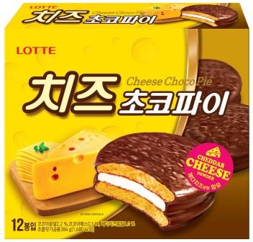

**甜甜蜜蜜 專案**

**樂天起司巧克力派 /市價136元/ 1盒12包**

**專案優惠價 一盒(12包) 只要85元**

**單次合購一箱(8盒) 只要660元**

**(平均一盒82.5元 而且享免運費喔)**

**數量有限 要趕快訂購喔!**

**售完就要等到明年囉!**



**商品特色：**



* **◆LOTTE 今年新推出的長銷品口味**
* **◆ 100%韓國製，品質保證**
* **◆ 特選來自丹麥的起司原料**
* **◆ 巧克力則用高級的Ghana巧克力豆製成**
* **◆ 完美結合切達起司與樂天經典棉花糖夾心的巧克力派**

**訂購方式：**

★請各單位填寫訂購單後，逕洽供應商**『專案負責人－陳玉婷小姐』**統一彙整即可。

★為保障會員之消費權益，凡所購之商品如遇故障、瑕疵可逕與供應商

**陳玉婷**小姐**0925-638333 LINE ID：0925-638333**諮詢聯絡，以獲得合理之消費保障。

★**您可選擇以下方式訂購，收到訂購單後即有專人與您確認出貨事宜；**

**來電訂購：03-4759116 傳真訂購：03-4759087 E-Mail 訂購：aepnservice@gmail.com**

**供應商:優品通路行銷有限公司 服務專線：*(03)475-9116* 傳真：*(03)475-9087***

**樂天起司巧克力派訂購單**



服務單位： 會員卡號：

連 絡 人： 電話： 分機： 手機：

電子信箱：

地 址：

【訂購者姓名、地址、電話、請填寫完整以便出貨作業】 日期：年月日

|  |  |  |  |  |
| --- | --- | --- | --- | --- |
| **姓 名** | **分 機** | **起司巧克力派**  **數量** | **金 額** | **備註** |
|  |  |  |  |  |
|  |  |  |  |  |
|  |  |  |  |  |
|  |  |  |  |  |
|  |  |  |  |  |
|  |  |  |  |  |
|  |  |  |  |  |
|  |  |  |  |  |
|  |  |  |  |  |
|  |  |  |  |  |
|  |  |  |  |  |
| **樂天起司巧克力派 /市價136元/ 1盒12包**  **專案優惠價 一盒(12包) 只要85元**  **單次合購一箱(8盒) 只要660元**  **(平均一盒82.5元 而且享免運費喔)** | | | | |
| **合計：** | | **盒** | **金額： 元** | |

※付款方式如下：

1.配送至服務單位後，請於到貨當天(最晚隔天) 將款項存入指定帳號。

2.配送個人住家地址，請先行將款項存入指定帳號，謝謝。

(款項入帳完請來電告知，以保障您的權益，謝謝配合！)

□銀行轉帳帳號：**（808）**玉山銀行天母分行 帳號：**0163-440-015-859**

□郵局劃撥帳號：**50007621** 戶名 : 優品通路行銷有限公司

供應商:優品通路行銷有限公司 電話訂購：(03) 475-9116 傳真訂購：(03) 475-9087

諮詢專線：0925-638-333陳玉婷小姐 Line：0925-638-333 mail訂購：[aepnservice@gmail.com](mailto:aepnservice@gmail.com)

